固原市统计报表废水月报表打开只显示流量数据，其余污染物数据均不显示，在地市数据库查看作业发现报错，详细截图如下：

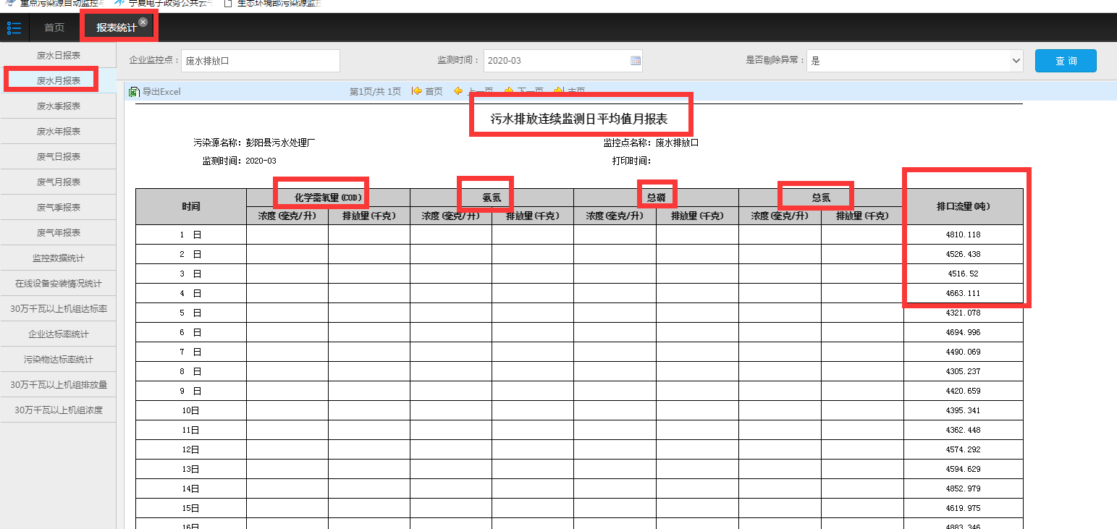

统计报表废水月报表

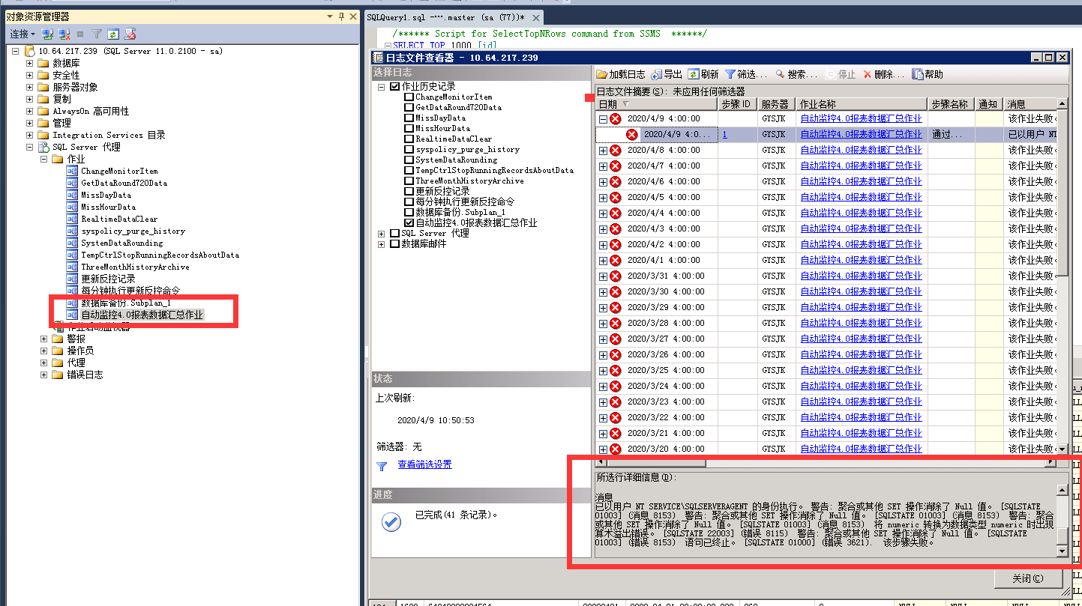

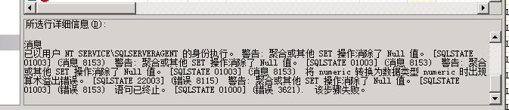

数据库作业报错

先上外网222.75.161.242:6633密码NX2019@cum在连固原

应用/交换服务器：10.64.217.238:6635

gyjh@2016

数据库服务器：10.64.217.239:6635

gysjk@2016

sa

gysjk@239.cum

国发平台：http://10.64.217.238:8080/jointos/app

test

111111